第三章 基因工程
第4节 蛋白质工程的原理和应用
（课前+课中+课后，三案一体）
课前案
【预习新知】
一、蛋白质工程崛起的缘由
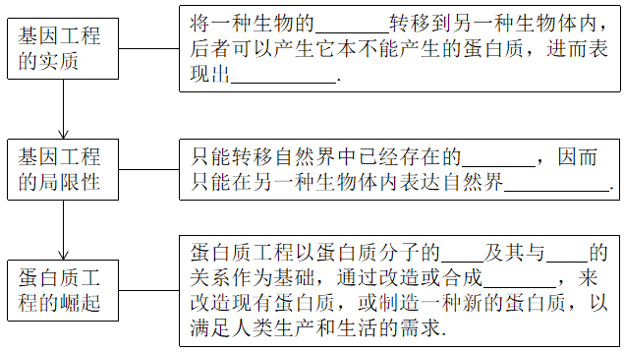
二、蛋白质工程的基本原理
1.蛋白质工程主要集中应用于对 进行改造，改良生物性状。
2.蛋白质工程的基本思路：从预期的蛋白质功能出发→设计预期的蛋白质结构→
推测应有的 序列→找到并改变相对应的 序列（基因）或合成新的基因→获得所需要的 。
三、蛋白质工程的应用
1.应用
（1）研发速效胰岛素类似物
天然胰岛素制剂容易形成二聚体或六聚体，皮下注射胰岛素后往往要经历一个逐渐 的过程，科学家希望对胰岛素进行改造，从而降低它的 。
（2）医药工业方面：利用蛋白质工程研发药物。
（3）其他工业方面
蛋白质工程被广泛用于 或开发新的 。
（4）农业方面
科学家正在尝试改造某些参与调控光合作用的酶，以提高 ，增加粮食的产量；利用蛋白质工程的思路来设计优良微生物农药，通过改造 ，使它防治病虫害的效果增强。
2.难度大的原因
蛋白质发挥功能必须依赖于 ，而这种高级结构往往十分复杂。
【预习自测】
1.蛋白质工程的流程与天然蛋白质合成的过程是相同的。（ ）
2.对蛋白质的改造是通过直接改造相应的mRNA来实现的。（ ）
3.为延长干扰素的保存时间，需要替换氨基酸；为提高玉米中赖氨酸含量，需要在蛋白质中加入赖氨酸。（ ）
4.根据某多肽链的一段氨基酸序列，可以很容易地确定这段肽链的脱氧核苷酸序列。（ ）
5.蛋白质工程是一项难度很大的工程，主要是因为人们对蛋白质复杂的高级结构没有完全认识。
第4节 蛋白质工程的原理和应用 课中案
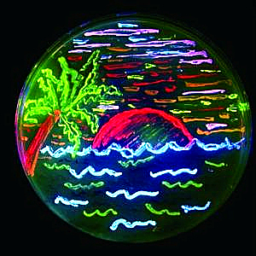
【导】
你见过用细菌画画吗？右图是用发出不同颜色荧光的细菌“画"的美妙图案。这些细菌能够发出荧光，是因为在它们的体内导入了荧光蛋白的基因。最早被发现的荧光蛋白是绿色荧光蛋白，科学家通过改造它，获得了黄色荧光蛋白等。这些荧光蛋白在细胞内生命活动的检测、肿瘤的示踪研究等领域有着重要应用。那么，科学家是怎样对蛋白质分子进行设计和改造的呢？
科学家解析了多管水母绿色荧光蛋白的晶体结构，并利用计算机进行辅助设计，在此基础上再采用定点突变的技术将绿色荧光蛋白发光基团正下方的第203位的苏氨酸替换为酪氨酸，从而获得了一种新的绿色荧光蛋白的衍生物——黄色荧光蛋白。
【思】
1.蛋白质工程的基本原理是什么？
2.蛋白质工程已有哪些实际的应用？
【议】
1.为什么不能直接加工蛋白质，而是要通过改造基因才能改造蛋白质
2.某多肽链的一段氨基酸序列是：...-丙氨酸-色氨酸-赖氨酸-苯丙氨酸-...
怎样得出决定这一段肽链的脱氧核苷酸序列？请把相应的碱基序列写出来。
- 确定目的基因的碱基序列后，怎样才能合成或改造目的基因？
4.如何辨别一个操作是基因工程还是蛋白质工程？
【展】学生展示讨论结果
【评】
项目 | 蛋白质工程 | 基因工程
操作对象 | 基因 | 基因
操作起点 | 预期蛋白质功能 | 目的基因
操作水平 | DNA分子水平 | DNA分子水平
操作流程 | 预期蛋白质功能→设计蛋白质结构→推测氨基酸序列→找到并改变对应的脱氧核苷酸序列（基因）或合成新基因→获得所需要的蛋白质 | 目的基因的筛选与获取→构建基因表达载体→将目的基因导入受体细胞→目的基因的检测与鉴定
结果 | 可生产自然界没有的蛋白质 | 生产自然界已有的蛋白质
实质 | 通过改造或合成基因来定向改造现有蛋白质或制造新的蛋白质 | 将一种生物的基因转移到另一种生物体内，后者可以产生它本不能产生的蛋白质，进而表现出新的性状
联系 | ①蛋白质工程是在基因工程基础上延伸出来的第二代基因工程；  ②蛋白质工程离不开基因工程，其包含基因工程的基本操作。
【检】引导学生总结本节课内容
【练】完成课后案
第4节 蛋白质工程的原理和应用 课后案
1．蛋白质工程是基因工程的延伸。下列有关蛋白质工程的叙述，正确的是（ ）
A．蛋白质工程是基因工程的延伸，所以不需要遵循中心法则
B．蛋白质工程中可以不用构建基因表达载体
C．生产的蛋白质能在自然界中找到
D．需要限制性内切核酸酶和DNA连接酶
2．我国科学家刘海燕教授团队开辟了一条全新的蛋白质从头设计的路线（如图所示），实现了核心技术的原始创新，为工业酶、生物医学蛋白等功能蛋白的设计奠定了基础。下列有关蛋白质的叙述错误的是（ ）
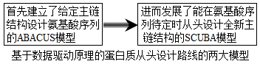
A．分泌蛋白合成旺盛的细胞中核仁较小
B．用该技术设计的工业酶可含有C、H、O、N四种元素
C．设计蛋白质的结构时首先要设计蛋白质主链的氨基酸序列
D．蛋白质的合成需要核酸的参与，核酸的合成也需要蛋白质的参与
3．蛋白质工程是基因工程的延伸，下列关于蛋白质工程的叙述，错误的是（ ）
A．通过蛋白质工程改造后的蛋白质的性状不可以遗传
B．蛋白质工程和基因工程都需要构建基因表达载体
C．蛋白质工程需要限制酶、DNA连接酶和载体等工具
D．蛋白质工程经常要建立蛋白质高级结构的三维模型
4．随着生命科学的发展，生物工程技术已广泛应用于农业、医药卫生和环境保护等多个领域。下列有关生物工程技术在生产实践中应用的叙述正确的是（ ）
A．利用一定大小的茎尖进行植物组织培养，获得抗病毒的新品种
B．利用发酵工程从微生物细胞中提取单细胞蛋白，生产微生物饲料
C．传代培养时，悬浮培养的动物细胞需重新用胰蛋白酶等处理，再用离心法收集
D．利用蛋白质工程能生产出自然界不存在的蛋白质，满足实际需求
5．作物脱毒、改善畜产品品质、抗除草剂作物、可保存的干扰素依次应用的生物技术是（ ）
①基因工程 ②细胞工程 ③蛋白质工程 ④胚胎工程
A．①②②③ B．②①①③ C．②①②③ D．②①②④

